PEDIDO DE PROVIDÊNCIAS Nº 429/2022

Colocação de um contentor de lixo na Rua Édison, em frente ao nº 180, ao lado da UPA, no Bairro Canudos.

Solicita-se, após os trâmites regimentais, que seja enviada cópia da presente proposição ao Poder Executivo, para que realize as seguintes providências:

Colocação de um contentor de lixo na Rua Édison, em frente ao nº 180, ao lado da UPA, no Bairro Canudos.

Novo Hamburgo, 18 de fevereiro de 2022.

Vereadora Lourdes Valim

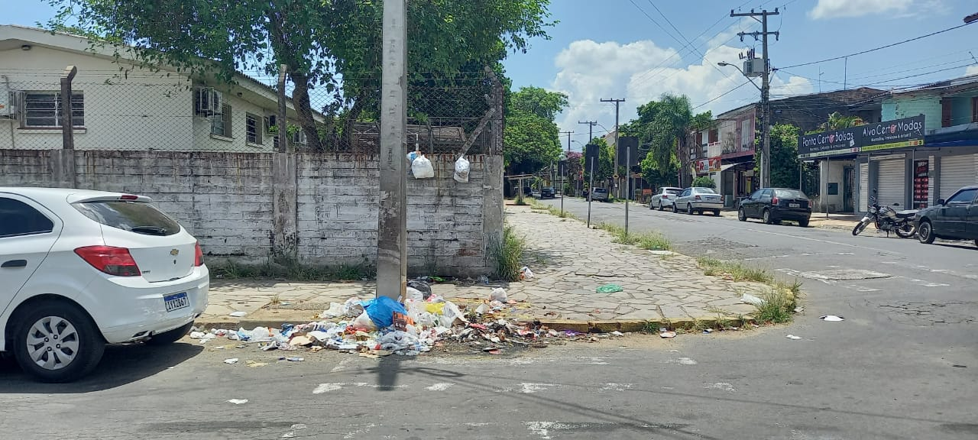

Obs.: Redação conforme o original da autora.
/SMC

